УДК 614.1:616.127-005.8-036.8:519.876.2

В.А. Огнєв, А.А. Подпрядова

Медико-соціальне обґрунтування моделі управління якістю життя хворих, які перенесли інфаркт міокарда
Харківський національний медичний університет, м. Харків, Україна

Однією з найактуальніших проблем сучасної медицини являються хвороби серцево-судинної системи, зокрема інфаркт міокарда. Ці хвороби займають провідне місце серед усіх причин смерті у більшості країнах світу. За даними ВООЗ щороку від серцево-судинних захворювань помирає близько 17,5 млн людей, більшість цих смертей відбувається в результаті інфарктів міокарда та інсультів [1,2]. Інфаркт міокарда – тяжке захворювання, яке сприяє значному зниженню якості життя хворих з даною патологією. Це обумовлено важкістю патологічного процесу та значними психічно-емоційними порушеннями. Відомо, що якість життя хворих є важливим показником в оцінці ступеня тяжкості і ефективності лікування хворих із захворюваннями серцево-судинної системи, в цілому, і хворих з інфарктом міокарда, зокрема [3,4,5]. Управління якістю життя хворих на інфаркт міокарда являє собою дуже важливий процес, який ґрунтується на вдосконаленні та покращенні якості шляхом участі та взаємодії тих, хто надає послуги, і тих, хто ці послуги отримує із врахуванням усіх аспектів [6].
Мета дослідження здійснити медико-соціальне обґрунтування та розробити модель управління якістю життя хворих, які перенесли інфаркт міокарда.
Матеріали та методи З метою проведення медико-соціологічного дослідження було здійснено анкетування хворих на інфаркт міокарда. У дослідження було включено 500 осіб віком від 34 до 85 років. Основна група складалася з 310 хворих, які перенесли інфаркт міокарда, у контрольну групу увійшло 190 респондентів. Також було здійснено викопіювання даних із 310 статистичних карт хворих, які вибули зі стаціонару (форма № 066/о). При розробці та медико-соціальному обґрунтуванні моделі управління якістю життя хворих, які перенесли інфаркт міокарда, було використано дані, отримані при проведенні власних досліджень, а саме: визначення факторів ризику, які впливають на розвиток інфаркту міокарда, вивчення захворюваності на дану патологію, оцінки якості надання медичної допомоги та вивчення якості життя хворих, які перенесли інфаркт міокарда. Також було використано достовірну інформацію наукової літератури і світового досвіду.
Результати та їх обговорення Аналізуючи рівень захворюваності на інфаркт міокарда було встановлено, що протягом 5-річного періоду ці показники знаходилися на досить високому рівні. Так, у Харківській області захворюваність на гострий інфаркт міокарда у 2018 році склала 100,77 на 100000 населення, у місті Харкові – 120,94 ⁰/_{0000,} у районах області 77,65 ⁰/_{0000.} Це являється медико-соціальною проблемою, так як незважаючи на проведення заходів з метою зниження захворюваності на інфаркт міокарда, ці показники знаходяться на досить високому рівні.
Вивчаючи фактори ризику, які впливають на розвиток інфаркту міокарда, нами було розділено їх на 5 груп: біологічні, соціально-економічні, соціально-гігієнічні, психологічні та природно-кліматичні. Встановлено, що основні фактори ризику розвитку інфаркту міокарда серед дорослого населення відносилися до біологічних та соціально-гігієнічних. Найбільш значущими серед групи біологічних факторів були артеріальна гіпертензія (51,6±2,8% у основній групі та 18,4±2,8% у контрольній (OR=4,8; p<0,001; η-11%)) та гіперхолестеринемія (45,2±2,8% хворих основної групи та у 15,8±2,6% осіб контрольної групи (OR=4,5; p<0,001; η-9%)). Було виявлено, що серед соціально-гігієнічних факторів паління мало найбільший вплив на розвиток даної патології. Паління достовірно частіше зустрічалося серед хворих основної групи 35,5±2,7%, ніж контрольної групи 10,4±2,3% (OR=4,7; p<0,001; η-7%). У результаті вивчення та оцінки якості надання медичної допомоги хворим на інфаркт міокарда було встановлено, що 57,7±2,8% пацієнтам не було запропоновано пройти психологічну реабілітацію, лише 42,3±2,8% хворим було рекомендовано звернутися до психолога. Також було відмічено, що не всі хворі знаходилися під моніторинговим наглядом (88,4±1,9% хворих перебували під моніторингом та 11,6±1,9% не перебували). Виявлено, що переважна більшість пацієнтів (89,3±1,78%) не були обізнаними щодо можливості самоконтролю свого стану здоров’я після інфаркту міокарда, лише 10,7±1,8% хворих мали щоденники самоконтролю та користувалися ними.
У ході вивчення якості життя хворих, які перенесли інфаркт міокарда було встановлено, що середній показник якості життя таких хворих складав 52,48±0,45% та знаходився у межах від 34,64% до 71,07%. При порівняння показників якості життя в залежності від віку було виявлено, що серед респондентів у віковій групі 34-49 років середній показник якості життя склав 61,69±0,59%, 50-64 років - 55,18±0,28% та у віці 65-81 років становив 42,71±0,42% відповідно. Всі обмеження було поділено на 4 блоки: обмеження у фізичній, психологічній, соціальній сферах та у харчуванні. На основі розрахованих коефіцієнтів множинної регресії було виявлено, що найбільший вплив на якість життя хворих, які перенесли інфаркт міокарда мали обмеження у фізичній (R_{xy}= -0,265) та психологічній сферах (R_{xy}= -0,247).
На основі отриманих даних нами було розроблено модель управління якістю життя хворих, які перенесли інфаркт міокарда, що ґрунтується на багаторівневому підході. Дана модель повинна бути запроваджена на всіх рівнях: державному, регіональному, груповому та індивідуальному (рис. 1).

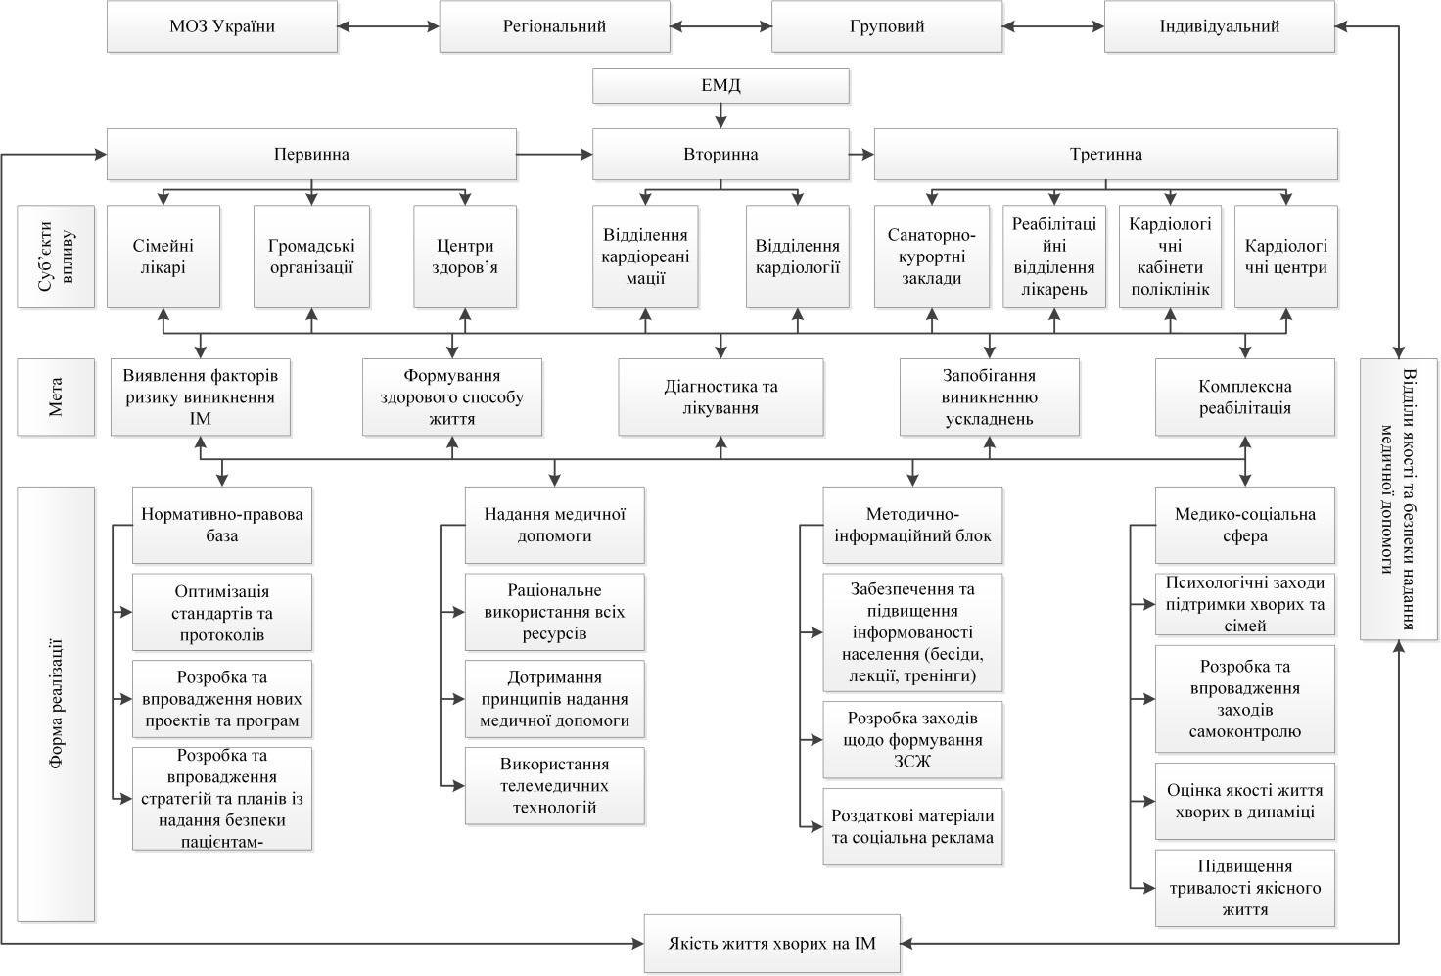
Рис.1. Функціонально-структурна модель управління якістю життя хворих, які перенесли інфаркт міокарда
Модель визначається метою, принципами та співвідношенням елементів системи.
Основною метою запропонованої моделі є забезпечення умов, які покращать якість життя хворих на інфаркт міокарда. Для досягнення мети було сформовано наступні принципи:
- орієнтація на сучасні стандарти здоров'я та медичної допомоги, поєднання вітчизняних традицій і досягнень із світовим досвідом у галузі охорони здоров'я;
- прийняття своєчасних обґрунтованих управлінських рішень;
- забезпечення ефективної взаємодії органів управління охорони здоров’я всіх рівнів та форм власності з метою безперервного підвищення якості медичної допомоги та якості життя хворих;
- доступність медичної допомоги та забезпечення повного охоплення хворих на інфаркт міокарда;
- запровадження телемедичних технологій у діяльність системи медичного обслуговування;
- участь пацієнтів та їх родин на всіх етапах наданні медичної допомоги;
- міжсекторальний підхід у роботі закладів охорони здоров’я щодо надання лікувально-профілактичної допомоги хворим на інфаркт міокарда;
- безперервність, наступність та зворотній зв’язок медичної допомоги хворим на інфаркт міокарда;
- профілактична направленість у роботі всіх суб’єктів управління з акцентом на збереженні та зміцненні здоров’я населення;
- підвищення ролі громадських та інших організацій в системі управління якістю медичної допомоги та якістю життя хворих, які перенесли інфаркт міокарда.
Дана модель передбачає виконання наступних завдань:
- розробка комплексної програми медико-соціального забезпечення з метою покращення якості життя хворих на інфаркт міокарда на всіх етапах;
- моніторинг стану здоров’я хворих на інфаркт міокарда в динаміці;
- забезпечення населення якісною та ефективною кардіологічною допомогою з урахуванням чинників впливу на розвиток та перебіг інфаркту міокарда;
- попередження погіршення або втрати якості життя у хворих на інфаркт міокарда.
Запропонована модель управління якістю життя хворих, які перенесли інфаркт міокарда на сучасному етапі передбачає як існуючі елементи системи охорони здоров’я, часткову зміну вже існуючих елементів, так і впровадження нових. Взаємодія всіх елементів надала моделі нових якостей із досягненням головної мети дослідження. Переваги моделі полягають у наступному:
- впровадження телемедицини з метою підвищення доступності, ефективності та якості лікування та, як наслідок, покращення якості життя хворих, які перенесли інфаркт міокарда;
- прогнозування ризику розвитку даного захворювання та дослідження якості життя в динаміці;
- забезпечення якості та безпеки пацієнта.
Функціонально-організаційними складовими даної моделі є суб’єкти управління, об’єкт управління та блок наукового регулювання. Суб’єктами управління являються заклади охорони здоров’я усіх рівнів та громадські організації. Об’єктом управління виступає якість життя хворих, які перенесли інфаркт міокарда. Блок наукового регулювання містить нормативно-правову, організаційно-структурну, ресурсну, кадрову, інформаційну, клінічну та наукову складові (рис. 2).

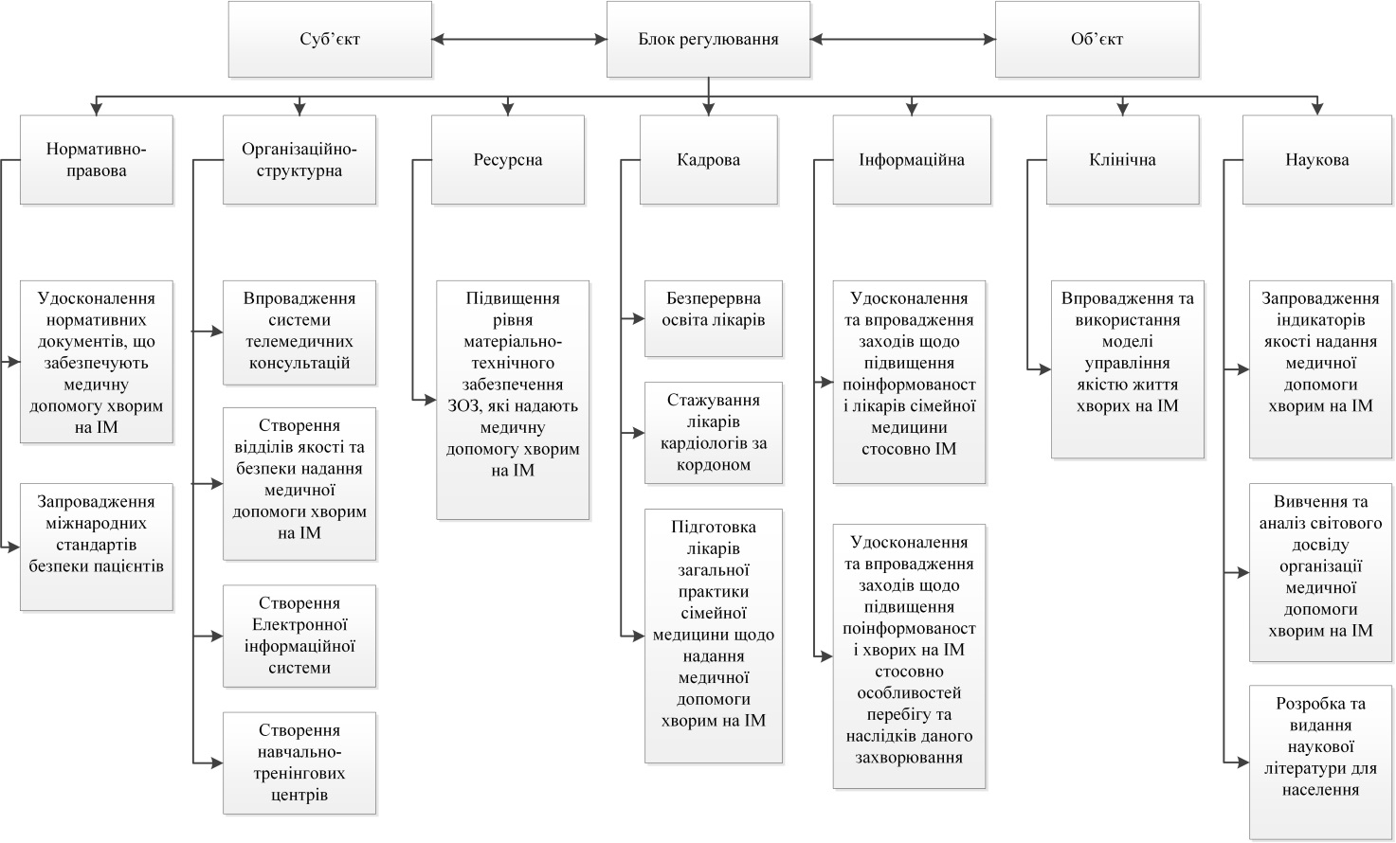
Рис.2. Функціонально-організаційна структура медичної допомоги хворим на інфаркт міокарда.
Нормативно-правова складова включає розробку та вдосконалення документів, які забезпечують медичну допомогу хворим на інфаркт міокарда та запровадження міжнародних стандартів безпеки пацієнтів.
Організаційно-структурна складова містить впровадження системи телемедичних консультацій, створення відділів якості та безпеки надання медичної допомоги хворим на інфаркт міокарда, створення електронної інформаційної системи та створення навчально-тренінгових центрів.
Ресурсна складова потребує підвищення рівня матеріально-технічного забезпечення у закладах охорони здоров’я, які надають медичну допомогу хворим на інфаркт міокарда.
Кадрова складова містить безперервну освіту лікарів, стажування лікарів кардіологів за кордоном та підготовку лікарів загальної практики сімейної медицини щодо надання медичної допомоги хворим на інфаркт міокарда.
Інформаційне забезпечення потребує удосконалення та впровадження заходів щодо підвищення поінформованості лікарів сімейної медицини стосовно інфаркту міокарда та удосконалення та впровадження заходів щодо підвищення поінформованості хворих на інфаркт міокарда стосовно особливостей перебігу та наслідків даного захворювання.
Клінічна складова складається з впровадження та використання моделі управління якістю життя хворих на інфаркт міокарда.
Наукове забезпечення ґрунтується на запровадженні індикаторів якості надання медичної допомоги хворим на інфаркт міокарда, вивченні та аналізі світового досвіду організації медичної допомоги хворим з даною патологією та розробці та виданні наукової літератури для населення.
Шляхи удосконалення даної моделі реалізуються через:
1. Підвищення ефективності надання медичної допомоги хворим на інфаркт міокарда шляхом:
- раціонального використання всіх ресурсів;
- дотримання основних принципів надання медичної допомоги;
- використання телемедичних технологій.
2. Вдосконалення нормативно-правової бази шляхом:
- оптимізації стандартів та протоколів;
- розробки та впровадження нових проектів та програм;
- розробки та впровадження стратегій та планів із забезпечення безпеки пацієнтів.
3. Забезпечення ефективної роботи методично-інформаційного блоку шляхом:
- забезпечення та підвищення інформованості населення за допомогою лекцій, бесід, тренінгів та семінарів;
- розробки заходів щодо формування здорового способу життя;
- залучення роздаткових матеріалів та використання соціальної реклами.
4. Покращення роботи медико-соціальної сфери шляхом:
- проведення психологічних заходів підтримки хворих та сім’ї;
- взаємодії з пацієнтом, сім’єю та особами, які здійснюють догляд за хворим;
- розробки та впровадження заходів самоконтролю;
- розробки щоденника для самоконтролю;
- оцінки якості життя хворого на інфаркт міокарда в динаміці;
- підвищення тривалості якісного життя;
- адаптації хворого у соціумі.
Одним із основних елементів даної моделі є створення відділів якості та безпеки надання медичної допомоги на всіх рівнях.
Безпека пацієнтів – умова надання якісних послуг у сфері охорони здоров'я. Якісні послуги охорони здоров'я в усьому світі повинні бути ефективними, безпечними і орієнтованими на потреби людей. Крім того, якісну охорону здоров'я передбачає забезпечення своєчасного, рівноправного, комплексного і результативного обслуговування [7].
Усі зусилля щодо забезпечення безпеки пацієнтів нададуть змогу реалізувати загальний доступ до послуг у сфері охорони здоров’я, а також переконають населення в спроможності систем охорони здоров’я забезпечувати їх безпеку та безпеку їхніх сімей.
Серед основних загроз безпеки пацієнтів можна виділити цілу низку способів надання медичної допомоги та пов’язаних з цим ризиків: помилки використання лікарських препаратів; інфекції, пов’язані з медичною допомогою; деякі маніпуляції у наданні хірургічної допомоги; діагностичні помилки і т.д.
Безпека пацієнтів має важливе значення на всіх етапах надання медичної допомоги: первинному, вторинному, третинному, враховуючи екстрену та паліативну допомогу. Слід зазначити, що половина випадків порушення безпеки пацієнтів відбувається у закладах охорони здоров’я, які надають первинну допомогу населенню. Так як на первинному рівні забезпечення медичної допомоги формується довіра населення до систем охорони здоров’я, при неякісному наданні допомоги пацієнти часто відмовляються від звернень за первинною медичною допомогою.
Але неналежна медико-санітарна допомога не тільки шкодить самому пацієнту,але й має великі фінансові наслідки для країн, так як великий відсоток витрат лікарень пов’язаний з ліквідацією порушень у сфері безпеки.
За даними ВООЗ більшість випадків порушення безпеки пацієнтів спричинені людським фактором. Найменш захищені від таких помилок такі категорії населення, як люди похилого віку, пацієнти з хронічними хворобами, зокрема серцево-судинними та хворі, які отримують паліативну допомогу.
Взаємодія не тільки з пацієнтами, але й з їхніми сім’ями та особами, які доглядають за хворими, є дуже важливою умовою надання безпечної допомоги. Цього можна досягти шляхом взаємного навчання пацієнтів та осіб, які беруть участь у житті хворого.
Отже, створення у закладах охорони здоров’я всіх рівнів відділів якості та безпеки надання медичної допомоги зменшить кількість випадків порушення безпеки пацієнтів, тим самим покращить якість життя хворих на інфаркт міокарда на всіх етапах лікування.
Висновки: Результати дослідження вказують на необхідність розробки моделі управління якістю життя хворих, які перенесли інфаркт міокарда з метою покращення та підвищення тривалості якісного життя хворих з даною патологією, які реалізуються через раннє виявлення, своєчасне лікування та попередження ускладнень у хворих , які перенесли інфаркт міокарда.
Отже, дана модель має практичне значення для лікарів системи охорони здоров’я та дає змогу оптимізувати профілактичну, лікувальну та реабілітаційну роботу серед хворих на інфаркт міокарда.
Перспективи подальших досліджень: Запропоновану модель планується впровадити у заклади охорони здоров’я, які надають медичну допомогу хворим на інфаркт міокарда та оцінити її соціальну, медичну та економічну ефективність.
Література
1. Nascimento B. Глобальне здоров’я та серцево-судинні захворювання / B. Nascimento, L. Brant, D. Moraes // Український кардіологічний журнал. – 2015. – № 4. – С. 123–133.
2. Global action plan for the prevention and control of noncommunicable diseases 2013–2020. – Geneva : WHO, 2013. –103 p.
3. Губайдуллина Н.К. Европейская теория социального качества и теория качества жизни // Вестник экономики, права и социологии. – 2014. – № 1. – С. 144-148.
4. Нагимова А. М. Теоретические подходы к исследованию проблемы качества жизни / А. М. Нагимова // Электронный экономический вестник Татарстана. – 2012. – № 1. – С. 355–361.
5. Лига М. Б.Формирование концептуальных подходов к качеству жизни в контексте неоклассической социологии / М. Б. Лига // European Social Science Journal. – 2012. – № 2. – С. 242–248.
6. Горачук В.В.Управління якістю медичної допомоги в закладі охорони здоров’я: монографія / В.В. Горачук. – Вінниця: ТОВ «Меркьюрі-Поділля», 2012. –С. 213.
7. Федосюк Р.М. Безпека пацієнта – глобальний виклик сучасній медицині /Р.М. Федосюк, О.М. Ковальова // Неонатологія, хірургія та перинатальна медицина. – 2013. – Т. III, № 3 (9). – С. 19-25.

